交易执行模块
详细设计

文件状态：  √ 草稿  ◻ 正式发布  ◻ 正在修改 | 文件标识：
文件状态：  √ 草稿  ◻ 正式发布  ◻ 正在修改 | 当前版本： | V1.0.0.1
文件状态：  √ 草稿  ◻ 正式发布  ◻ 正在修改 | 作 者：
文件状态：  √ 草稿  ◻ 正式发布  ◻ 正在修改 | 完成日期： | 2013年4月24日
文件状态：  √ 草稿  ◻ 正式发布  ◻ 正在修改 | 审 定：

实现的功能
该模块管理风控及交易策略对下单的限制条件，用户下单时，依据这些限制条件对下单动作进行筛选，并将合格的下单请求通过报盘模块，实现下单功能。该模块同时提供用户撤单功能。

类图
主要功能实现类的类图如下：
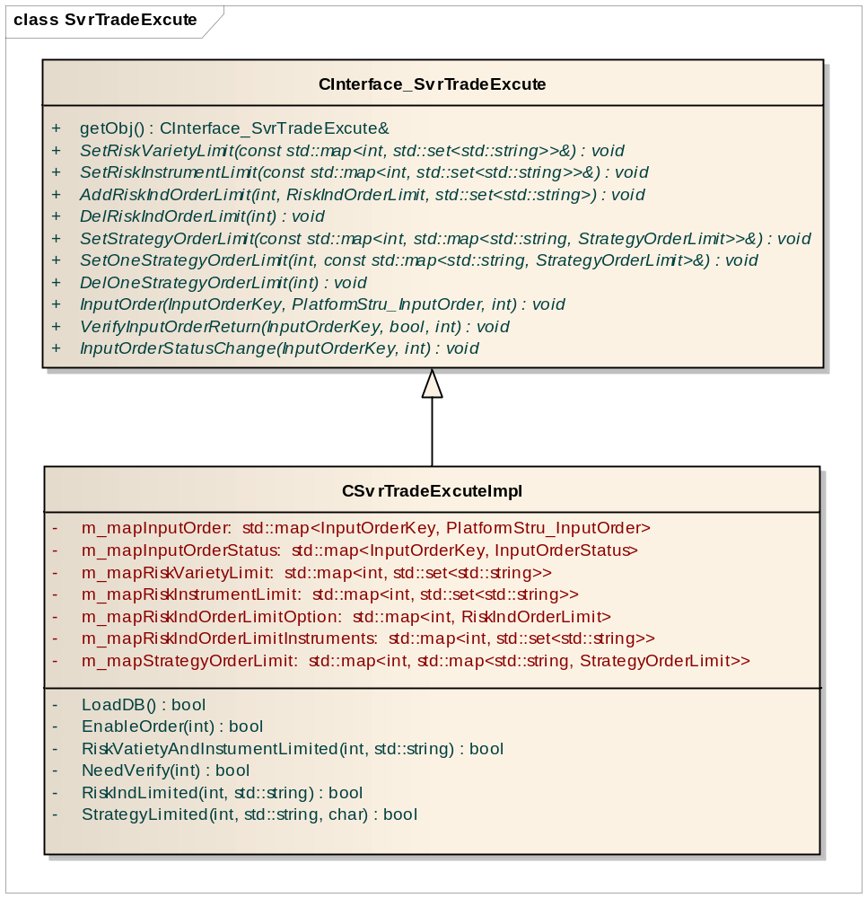

时序图

客户端下单请求处理流程
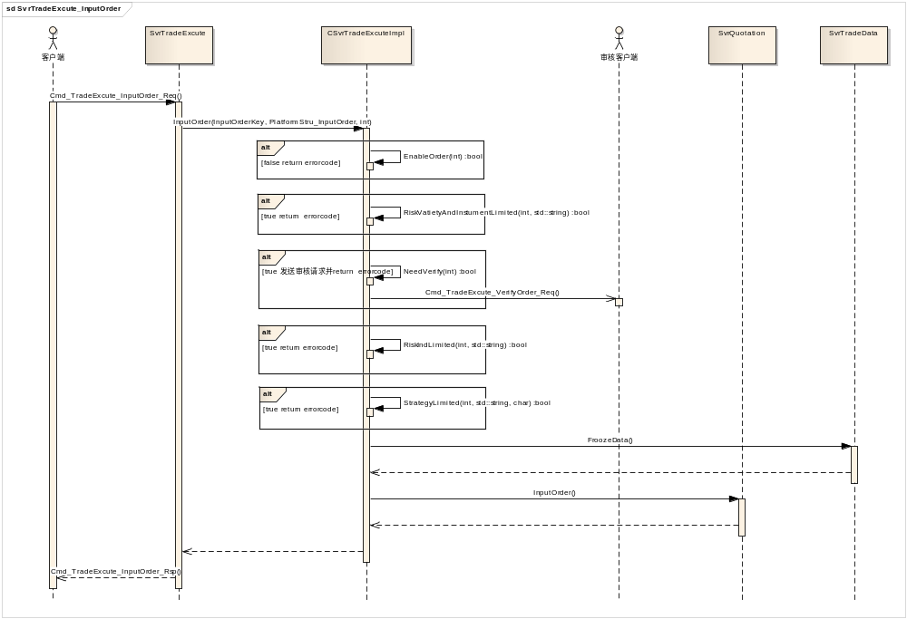

下单审核返回处理流程
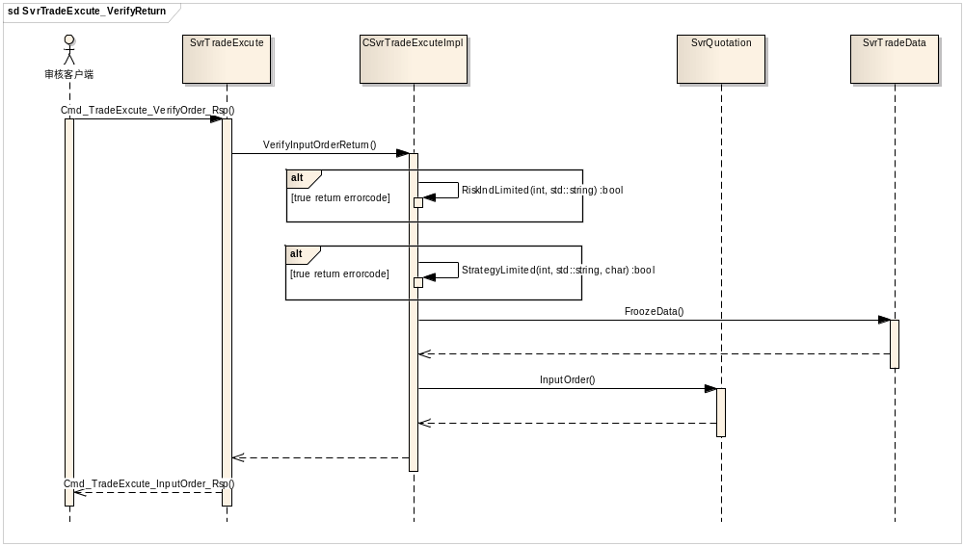

报单状态返回与撤单状态返回处理流程
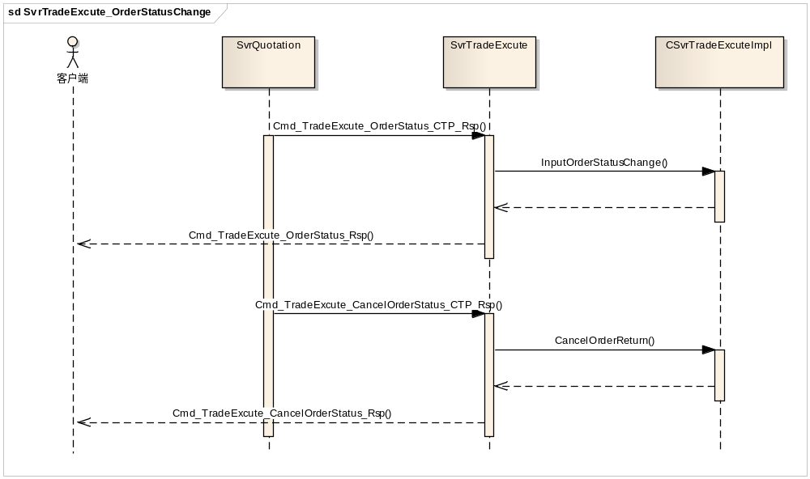

撤单处理流程
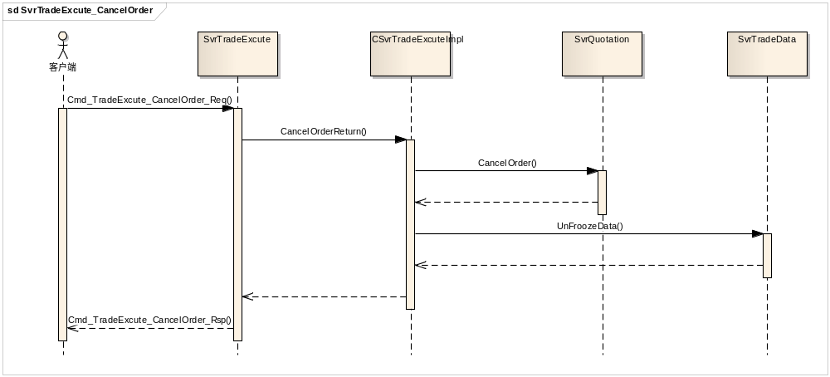

用到的数据结构
//风险事件产生的交易限制
enum RiskIndOrderLimit
{
FORBID_ORDER, //禁止交易
FORBID_OPEN_ORDER, //禁止开仓
FORBID_SINGLE_INSTRUMENT_OPEN_ORDER, //单合约禁止开仓
};

enum StrategyOrderLimit
{
BUY_ENABLE, //允许买
SELL_ENABLE, //允许卖
BOTH_SIDE_ENABLE, //双向都允许
};

struct InputOrderKey
{
int nFrontID;
int nSessionID;
char szOrderRef[13];
};

enum InputOrderStatus
{
InputOrder_Receive, //接收报单指令
InputOrder_Verifying, //手动审核中
InputOrder_Verify_End, //审核完毕
InputOrder_CTP_Received, //ctp服务器已接收报单
InputOrder_Part_Transacted, //部分成交
InputOrder_Complete_Transacted, //全部成交
InputOrder_End, //结束
};

通讯接口

下单请求
PkgHead | len | sizeof(PlatformStru_InputOrder)
PkgHead | cmdid | Cmd_TradeExcute_InputOrder_Req
PkgHead | moduleid | 0
PkgBody |  | PlatformStru_InputOrder数据
PkgTail

下单返回
PkgHead | len | sizeof(PlatformStru_OrderInfo)
PkgHead | cmdid | Cmd_TradeExcute_InputOrder_Rsp
PkgHead | moduleid | 0
PkgHead | userdata1 | 成功：0  失败：其他值
PkgBody |  | 存储最新的报单状态
PkgTail

CTP传回报单响应
PkgHead | len | sizeof(PlatformStru_OrderInfo)
PkgHead | cmdid | Cmd_TradeExcute_OrderStatus_CTP_Rsp
PkgHead | moduleid | 0
PkgBody |  | PlatformStru_OrderInfo数据
PkgTail

发送报单状态给客户端
PkgHead | len | sizeof(PlatformStru_OrderInfo)
PkgHead | cmdid | Cmd_TradeExcute_OrderStatus_Rsp
PkgHead | moduleid | 0
PkgBody |  | PlatformStru_OrderInfo数据
PkgTail

发送下单请求给审核客户端审核
PkgHead | len | sizeof(PlatformStru_InputOrder)
PkgHead | cmdid | Cmd_TradeExcute_VerifyOrder_Req
PkgHead | moduleid | 0
PkgBody |  | PlatformStru_InputOrder数据
PkgTail

下单请求审核结果返回
PkgHead | len | 成功：sizeof(VerifyOrderRtn)  失败：错误信息长度
PkgHead | cmdid | Cmd_TradeExcute_VerifyOrder_Rsp
PkgHead | moduleid | 0
PkgHead | userdata1 | 成功：0  失败：其他值
PkgBody |  | 成功：VerifyOrderRtn，存储下单结构体Key及审核结果  失败：n×char，存储错误信息
PkgTail

撤单请求
PkgHead | len | sizeof(PlatformStru_InputOrderAction)
PkgHead | cmdid | Cmd_TradeExcute_CancelOrder_Req
PkgHead | moduleid | 0
PkgBody |  | PlatformStru_InputOrder数据
PkgTail

撤单返回
PkgHead | len | 成功：sizeof(int)  失败：错误信息长度
PkgHead | cmdid | Cmd_TradeExcute_CancelOrder_Rsp
PkgHead | moduleid | 0
PkgHead | userdata1 | 成功：1  失败：0
PkgBody |  | 成功：int，存储撤单状态  失败：n×char，存储错误信息
PkgTail

CTP传回撤单响应
PkgHead | len | sizeof(PlatformStru_InputOrderAction)
PkgHead | cmdid | Cmd_TradeExcute_CancelOrderStatus_CTP_Rsp
PkgHead | moduleid | 0
PkgBody |  | PlatformStru_InputOrder数据
PkgTail

发送撤单响应给客户端
PkgHead | len | 成功：sizeof(int)  失败：错误信息长度
PkgHead | cmdid | Cmd_TradeExcute_CancelOrderStatus_Rsp
PkgHead | moduleid | 0
PkgHead | userdata1 | 成功：0  失败：其他值
PkgBody |  | 成功：int，存储新增账户ID  失败：n×char，存储错误信息
PkgTail

